Рабочая встреча членов Молодежной палаты 1 февраля 2016 года
04.02.2016
1 февраля 2016 года в управе района Бирюлево Восточное состоялась рабочая встреча членов Молодежной палаты. На встрече присутствовал куратор Центра молодежного парламентаризма , который дал напутственные слова молодым парламентариям и вручил удостоверения.
В ходе заседания председатель молодежной палаты Елена Козлова рассказала присутствующим о планах проведения меропориятий в феврале месяце, обсудили реализацию проекта "Твори добро" и назначили ответственных лиц по видам мероприятий.

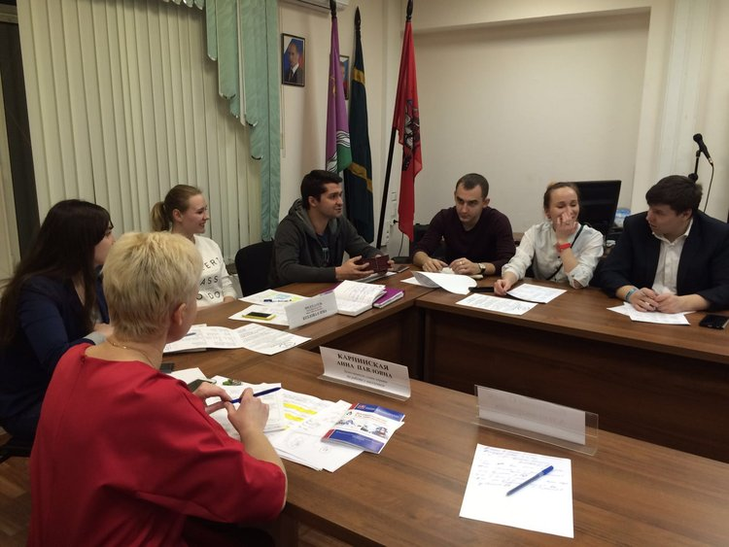

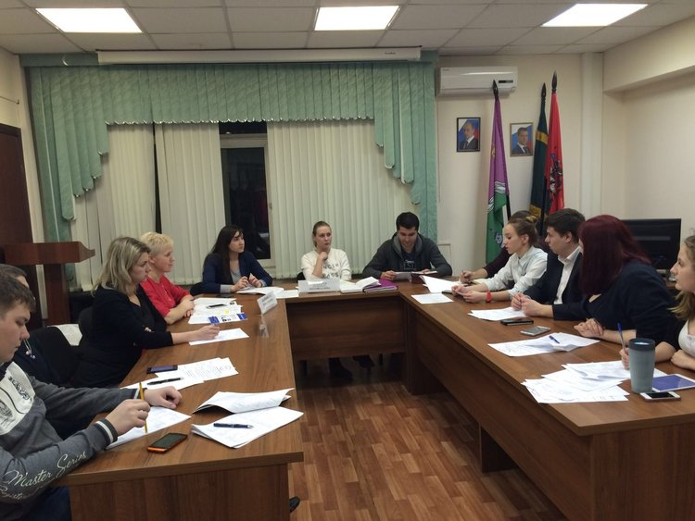

Адрес страницы: http://bv.mos.ru/palata/detail/2490655.html
Управа района Бирюлево Восточное города Москвы

